Urbanisation Suisse : données

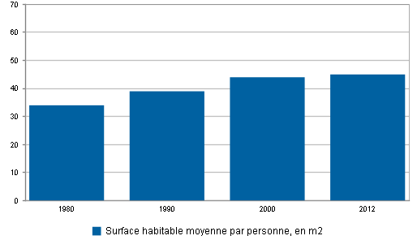
Document 1 : évolution de la surface habitable par personne
Le logement est un aspect important de la vie, et disposer d'une surface d'habitation suffisante constitue un besoin fondamental. Mais l'expansion des surfaces habitables se fait au détriment des surfaces agricoles, dont il faut rappeler qu'elles sont limitées. Cela conduit en outre à une augmentation de la consommation d'énergie, en particulier dans le domaine du chauffage. Or il faut savoir que le chauffage compte parmi les plus gros émetteurs de gaz à effet de serre, et donc parmi les principaux responsables du réchauffement climatique. Cet indicateur montre l'évolution de la surface moyenne de logement (en mètres carrés) des personnes résidant en Suisse. L'espace consacré au logement ne cesse de croître. La surface habitable moyenne par personne a augmenté de 5 m2 au cours de chacune des deux dernières décennies et s'établissait en 2012 à 45 m2. Cette évolution s'explique notamment par l'augmentation constante du nombre de ménages de petite taille: tandis que la part des ménages composés d'une seule personne est passée de 29 % en 1980 à 35 % en 2012, celle des ménages composés de trois personnes ou plus est passée durant la même période de 41 % à 32 %. Source : OFS

Document 2 : Evolution de la population et du nombre de véhicules en Suisse

Document 3 : Evolution des moyens de transport, Vaud 1970-2000

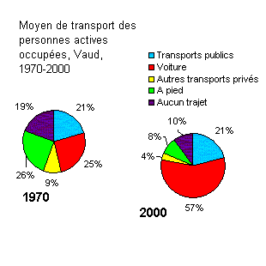

Document 4 : Donnée sur les communes entourant Vevey
Evolution de la population des communes entourant Vevey

